Örüljünk a parazitáknak! Legalábbis, örüljünk az algák chytrid gomba parazitáinak!
Az Ökológiai Kutatóközpont Vízi Ökológiai Intézetének egyik nemzetközi együttműködésben megvalósuló kutatása kísérletesen bizonyította, hogy egy édesvízi kékalga chytrid gomba parazitájának jelenléte növeli a fogyasztó, jelen esetben a vízibolha, növekedését és szaporodási képességét. A pozitív hatás mögött a chytrid parazita kedvező zsírsavösszetétele áll, pontosabban pedig a hosszú szénláncú telítetlen zsírsavak (PUFA). A kedvező hatás akkor is érvényes, ha a kísérleti környezetet jelentősen, +6°C-al melegítették.
A parazita szó hallatán egyszerre képzelünk el kicsi és gusztustalan teremtést valami szép állatra tapadva, valamint rándul össze a gyomrunk. Ez nem feltétlen kell, hogy így legyen, ugyanis a paraziták lehetnek szépek, sőt, még hasznosak is. Erre világított rá az Ökológiai Kutatóközpont tudományos főmunkatársának, Abonyi Andrásnak egyik kutatása, mely egy édesvízben előforduló kékalga fajra (Planktothrix rubescens) és annak fajspecifikus chytrid gomba parazitájára fókuszált. Hogy megértsük a kutatás fő kérdését, először meg kell értenünk hogyan működnek az édesvízi táplálékhálózatok.
A tavak és óceánok nyíltvizű régióját pelagiális régiónak hívják, mely fajokban és funkcióikban rendkívül gazdag lebegtetett mikroszkópikus élőlényközösséget foglal magában, amit összefoglaló néven planktonnak hívunk. Ez magában foglal több élőlénycsoportot is, úgymint a baktériumokat, vírusokat, gombákat, algákat, csillósokat, és az elsődleges állati fogyasztókat, vagyis a zooplanktont. A fotoszintetizálni képes növények (algák), vagyis a fitoplankton a Földi oxigénkészlet felét állítják elő, és alkotják a vízi táplálékhálózatok alapját. Az, hogy milyen fitoplankton fajok vannak jelen, például ehetőek, vagy nem, elfogyasztva kedvező, vagy éppen kedvezőtlen hatással vannak a fogyasztóikra, közvetlen hatással van az egész táplálékhálózatra, beleértve a magasabb rendű élőlényeket is, mint a halak.
Újabb tudományos eredmények rávilágítottak, hogy a chytrid gomba paraziták nagy fajgazdagsággal lehetnek jelen vízi táplálékhálózatokban, és jelenlétük éppen az alga-zooplankton kapcsolatot módosítja. A chytrid gomba parazita nagyobb, például fonalas vagy koloniális algafajokat fertőz meg, és a parazitizmus eredményeként a nagy algaegyed könnyebben szétesik és lesz fogyasztható az állati szervezetek számára. Ez önmagában pozitívan hat a táplálékhálózatra, mert növeli a magasabb trofikus (táplálkozási) szintekre eljutó anyag és energia mennyiségét. A chytridek ugyanakkor ennél többet és jobbat tesznek jelenlétükkel. A chytrid gombák olyan esszenciális molekulákat képesek előállítani, melyekre a fogyasztó állati szervezeteknek szükségük van, de önmaguk előállítani képtelenek: szterolokat és hosszú szénláncú telítetlen zsírsavakat. Amennyiben a chytrid gomba jelen van, nemcsak hogy több anyag és energia jut a magasabb trofikus szintekre a vízi táplálékhálózatokban, de még minőségi javulás is történik.
A nemzetközi csoport tagjaként Abonyi András kutatásai azt bizonyították, hogy a chytrid gombák kedvező telítetlen zsírsavösszetétele számszerűsíthetően pozitív hatással van a közvetlen fogyasztóra. Chytrid gomba parazita jelenléte esetén a vízibolha szervezetek kétszer annyi táplálékot tudtak magukhoz venni, ugyanakkor a tápanyagok beépülési hatékonysága megnégyszereződött. Vagyis, a mennyiségen felül kiemelt szerepe volt a tápanyag minőségének, jelen esetben a hosszú szénláncú telítetlen zsírsavaknak. A tudományos eredményt a rangos Freshwater Biology újság közölte le.
A megnövekedett tápanyagterhelés (eutrofizáció) és a globális felmelegedés növelik a kedvezőtlen, olykor veszélyes algatömegek megjelenését. Egyrészt az algatömeget sokszor egy, vagy néhány faj alkotja, melyek a fogyasztó szervezetek számára nehezen felvehetőek és kedvezőtlen tápanyagminőségűek is, mint a fentebb említett kékalga faj. Másrészt a tömeges vízvirágzást sokszor toxikus, vagy potenciálisan toxikus fajok okozzák. Míg a magas vízhőmérséklet kedvez az algatömegnek, a potenciális fogyasztó szervezeteket kétszeresen bünteti. Egyrészt, az algatömeg tápanyagfelvétel szempontjából nehezen hozzáférhető, másrészt a melegebb vízhőmérséklet több energiát, vagyis megnövekedett tápanyagigényt követel az állattól.
A kutatás második részeként bizonyították, hogy a megnövekedett energiaigény nem jelent problémát a vízibolha számára, ha a táplálék részeként chytrid gomba parazita is elérhető. Amennyiben a vízibolha egyedek chytrideket is fogyasztottak, a +6°C-os melegítés, ami kifejezetten jelentős, a vízibolha egyedek problémamentesen tudtak növekedni és szaporodni. A kutatás a Journal of Plankton Research lapban jelent meg.
Míg a múltban azt kérdeztük, hogy „Miért vannak algákat parazitáló chytridek?”, vajon „Mit csinálnak?”, most egy új kérdést kell feltennünk: „Biztosan elég mennyiségű chytrid alga parazita van jelen ahhoz, hogy megfelelően tudják támogatni a vízi táplálékhálózatok működését?”
A hivatkozott cikkek elérhetősége:Abonyi, A., Rasconi, S., Ptacnik, R., Pilecky, M., & Kainz, M. J. (2023). Chytrids enhance Daphnia fitness by selectively retained chytrid‐synthesised stearidonic acid and conversion of short‐chain to long‐chain polyunsaturated fatty acids. Freshwater Biology, 68(1), 77-90.Abonyi, A., Pilecky, M., Rasconi, S., Ptacnik, R., & Kainz, M. J. (2023). Chytrids alleviate the harmful effect of heat and cyanobacteria diet on Daphnia via PUFA-upgrading. Journal of Plankton Research, 45(3), 454-466.
Sajtókapcsolat:
- Draskóczy Eszter, kommunikációs vezető
- draskoczy.eszter@ecolres.hu
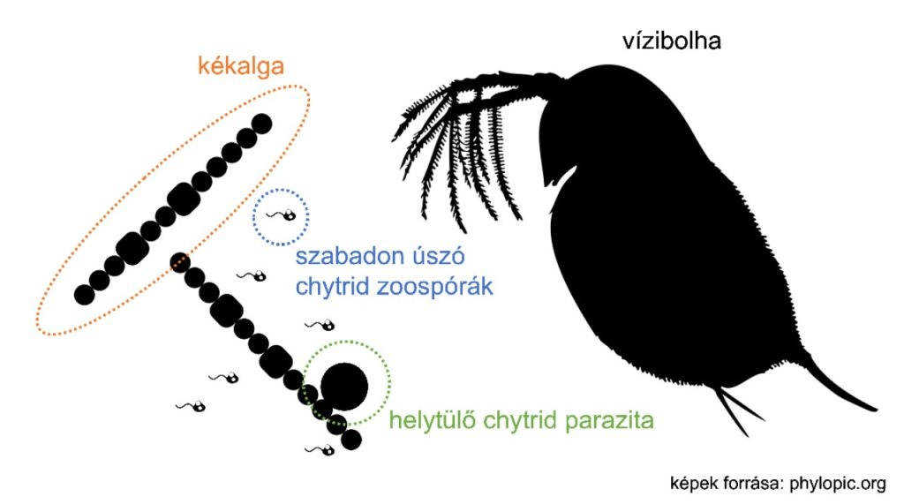 | © Kép: phylopic.org
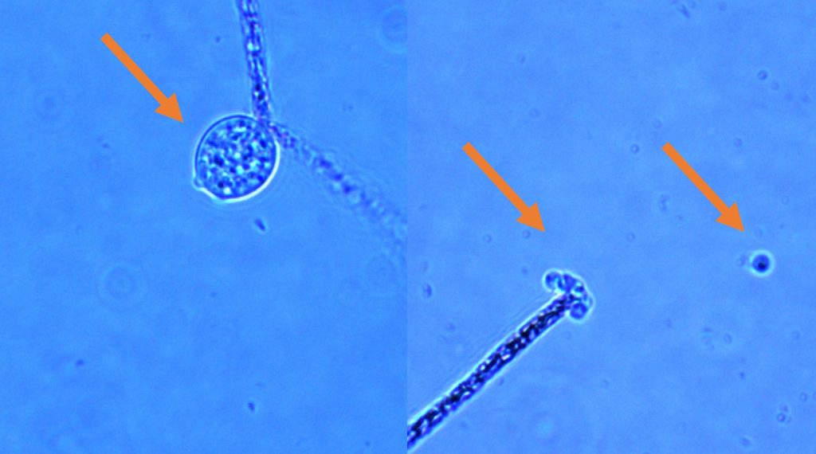 | © Kép: phylopic.org
Eredeti tartalom: Ökológiai Kutatóközpont
Továbbította: Helló Sajtó! Üzleti Sajtószolgálat
Ez a sajtóközlemény a következő linken érhető el:

